**ΣΥΛΛΟΓΟΣ ΕΚΠΑΙΔΕΥΤΙΚΩΝ Π. Ε. Μαρούσι**  **7 – 3 – 2017**

**ΑΜΑΡΟΥΣΙΟΥ Αρ. Πρ.:** 87

**Ταχ. Δ/νση:** Κηφισίας 211

**Τ. Κ.** 15124 Μαρούσι

**Τηλ.:** 210 8020697

**Fax:** 210 8028620

**Πληροφ.: Πολυχρονιάδης Δ. (6945394406)**

**Email:syll2grafeio@gmail.com**

**Δικτυακός τόπος: http//:** [**www.syllogosekpaideutikonpeamarousisou.gr**](http://www.syllogosekpaideutikonpeamarousisou.gr/)

**Π Ρ Ο Σ Κ Λ Η Σ Η**

**Το Δ. Σ. του Συλλόγου Εκπ/κών Π. Ε. Αμαρουσίου διοργανώνει παρακολούθηση θεατρικής παράστασης με επιδοτούμενο εισιτήριο για τα μέλη του Συλλόγου (η τιμή του εισιτηρίου που μας έδωσε το θέατρο είναι 10 ευρώ ανά άτομο και ο σύλλογος θα καταβάλει 5 ευρώ επιδότηση για κάθε εισιτήριο μέλους του Συλλόγου). Η θεατρική παράσταση «ΛΑΜΠΕΝΤΟΥΖΑ», παίζεται στο θέατρο ΝΕΟΥ ΚΟΣΜΟΥ (Αντισθένους 7 & Θαρύπου – Αθήνα), την Τετάρτη 22 – 3 – 2017 στις 21:15.**

**Δηλώσεις συμμετοχής στο τηλέφωνο: 6945394406 (Δημήτρης Πολυχρονιάδης) μέχρι την Πέμπτη 16 – 3 – 2017, αλλά και στα υπόλοιπα μέλη του Δ. Σ.** **(η επιβάρυνση για τους συμμετέχοντες είναι 5 ευρώ κατά άτομο για τα μέλη του συλλόγου – 10 ευρώ για όσους δεν είναι μέλη – που πρέπει να προκαταβληθούν στα μέλη του Δ. Σ., εφόσον δηλωθεί συμμετοχή, ώστε να αγοραστούν τα εισιτήρια νωρίτερα (στις 18/3) σύμφωνα με τη συμφωνία που έχει κλειστεί με το θέατρο).**

**Η θεατρική παράσταση θα παιχτεί για τα μέλη του Συλλόγου μας την Τετάρτη 22 Μαρτίου στις 21:15**

**Ώρα προσέλευσης στο θέατρο 21:00 (αυστηρά) για να τακτοποιηθούμε στις θέσεις των θεατών.**

**Παραθέτουμε λίγα λόγια για το θεατρικό έργο και την θεατρική παράσταση:**

**« ΛΑΜΠΕΝΤΟΥΖΑ»**

Καθηλωτικός ο Αργύρης Ξάφης ως ψαράς που περισυλλέγει πρόσφυγες στα ανοιχτά της Λαμπεντούζα, με μετεφηβικό τσαμπουκά και κυνισμό η Χαρά – Μάτα Γιαννάτου ως φοιτήτρια με επίσης «άχαρη» δουλειά, σε μια λιτή, υποβλητική κι ευθύβολη παράσταση για την – πρωτίστως υπαρξιακή – κρίση των καιρών μας.

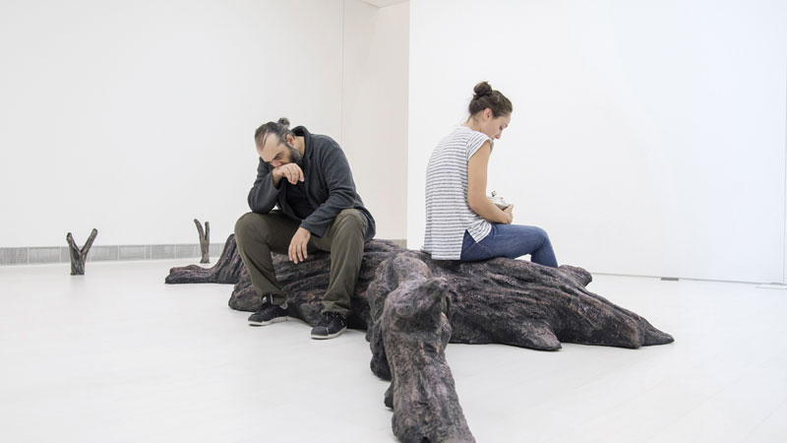

**Δύο ζωές. Δύο ιστορίες. Δύο παράλληλοι μονόλογοι.** Στη γραμμή του αφηγηματικού θεάτρου, η «Λαμπεντούζα» (2015) έχει ως ήρωες - αντιήρωες δύο Ευρωπαίους πολίτες, όχι ιδιαίτερα προνομιούχους, αλλά σε καλύτερη μοίρα από εκείνους της Συρίας ή του Μάλι, να απευθύνονται στους θεατές αφηγούμενοι τα καθημερινά τους πάθη. Ιταλός ψαράς ο Στέφανο, περισυλλέγει νεκρούς πρόσφυγες που πνίγονται στα ανοιχτά του νησιού του, της κάποτε ειδυλλιακής Λαμπεντούζα. Κινεζοβρετανίδα φοιτήτρια στο Λονδίνο, «μπάσταρδη, γλωσσού και φτωχιά» κατά την ίδια, η Ντενίζ ζητά πόρτα πόρτα ανεξόφλητες δόσεις, ως υπάλληλος εταιρείας είσπραξης δανείων. Οι εργασίες τους έχουν διαποτίσει την ύπαρξή τους. Υποταγμένοι στη θεσμική βαρβαρότητα των καιρών μας, βγάζουν το ψωμί τους από τα τερατώδη σφάλματα του καπιταλιστικού συστήματος.



**«Πηγαίνουμε οι αστοί να δούμε** (ακόμη) ένα έργο γύρω από το προσφυγικό και τους νεόπτωχους της κρίσης; Σε αυτό άραγε εξαντλούμε την ενσυναίσθησή μας;» αναρωτιόμουν με ανάμεικτη ειρωνεία και αμηχανία πριν από την παράσταση. «Μοιάζει ανάρμοστο έως και ξεδιάντροπο να βάζεις «αστέρια» σε μια παράσταση στηριγμένη στα βάσανα των προσφύγων», συνομολογούσαν πρόσφατα οι κριτικοί των βρετανικών εφημερίδων «Guardian» και «Observer». Η παράσταση με απάλλαξε από αυτές τις ενοχές ήδη από τα πρώτα λεπτά.

Ίσως γιατί ο Άντερς Λουστγκάρτεν, ουγγροεβραϊκής καταγωγής Βρετανός συγγραφέας και πολιτικός ακτιβιστής, κάνει τη μετατόπιση προς κάτι αυτονόητο που το θέατρο μοιάζει να έχει ξεχάσει: μιλάει για την καλοσύνη των ανθρώπων. Παρά τις ανατριχιαστικές περιγραφές των παραμορφωμένων πτωμάτων που αλιεύει ο Στέφανο ή των κωμικοτραγικών δραμάτων που συναντά η Ντενίζ («Δεν μπορώ τώρα, ένας πύθωνας έφαγε τον σκύλο μου»), παραθέτει επίσης στιγμιότυπα «που σου ζεσταίνουν την καρδιά», όπως η χαρά του μετανάστη από το Μάλι για την προσωρινή άδεια παραμονής ή το σφιχταγκάλια­σμα με τη γυναίκα του όταν φτάνει­ κι εκείνη σώα στη Λαμπεντούζα.

Δύο όψεις του σύγχρονου ασθμαίνοντος καπιταλισμού εκτίθενται στο έργο μαζί και μια αντιπρόταση: μόνο ικανό αντίπαλο δέος σε ό,τι ζούμε είναι η ανάδυση ενός νέου ανθρωπισμού που να αψηφά εξίσου το φόβο, το ρατσισμό όσο και τον αδιάφορο κυνισμό και να υπερασπίζεται, ως μόνη αναγκαία συνθήκη, τη συνύπαρξη. Τόσο απλά, τόσο από καρδιάς.

**Με μια αύρα ποιητικού ρεαλισμού­** να διαπερνά την πεζότητα των μονολόγων, ο Βαγγέλης Θεοδωρόπουλος (σκηνοθέτης) διαβάζει το έργο πολιτικά όσο και συναισθηματικά και στήνει μια παράσταση καθαρή, μεστή, υποβλητικά λιτή, με μια περίεργη ζέση να αναδύεται παρά την ψυχρή λευκότητα του όμορφου αλλά δραματουργικά άκυρου σκηνικού (Μαγδαληνή Αυγερινού). Μέγας αφηγητής, ο Αργύρης Ξάφης είναι καθηλωτικός έτσι όπως εξιστορεί το πιο σκοτεινό παραμύθι της εποχής μας: η ζωντάνια της ερμηνείας του δεν έχει καμία γλαφυρότητα. Έχει αμέριστη ανθρωπιά. Περισσότερο στεγνή και ίσως κάπου μονότονη, αλλά σίγουρα ισχυρή, η Χαρά - Μάτα Γιαννάτου δίνει φωνή στην αγανάκτηση της ματαιωμένης νιότης για να καταλήξει στην απορημένη αισιοδοξία του «γιατί είναι καλοί οι άνθρωποι;»

**Θέατρο ΝΕΟΥ ΚΟΣΜΟΥ, Διεύθυνση:** Αντισθένους 7 & Θαρύπου, Αθήνα, **Τηλέφωνο:** 210 9212900

